**TUGAS PRAKTEK ALGORITMA PEMROGRAMAN**



Faathir Akbar Nugroho

4522210033

A

Room 3 : Laila_Josua

Flowchart (Soal nomor 2)

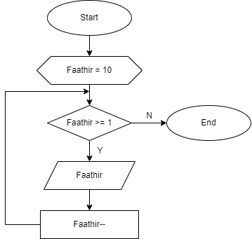

Algoritma/Bahasa Alami (Soal nomor 2):

1. Const Faathir = 10

2. Selama (Faathir >= 1), maka kerjakan baris 3 s.d 4 kalau tidak baris 5

3. Mencetak isi/nilai variabel Faathir

4. Faathir--

5. Selesai

**Soal nomor 2**

**Pseudocode**

**Kamus/deklarasi variabel**

Faathir : int

**Algoritma/deskripsi**

for (Faathir = 10; Faathir >= 1; Faathir--)

print (Faathir)

endfor

Program (Soal nomor 2)

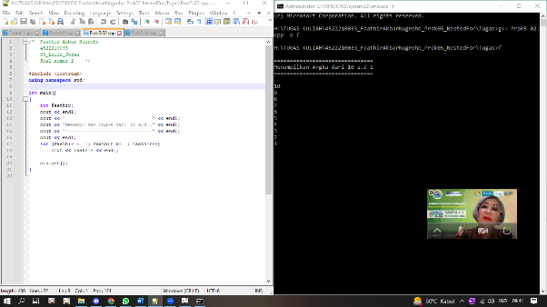

Flowchart (Soal nomor 14)

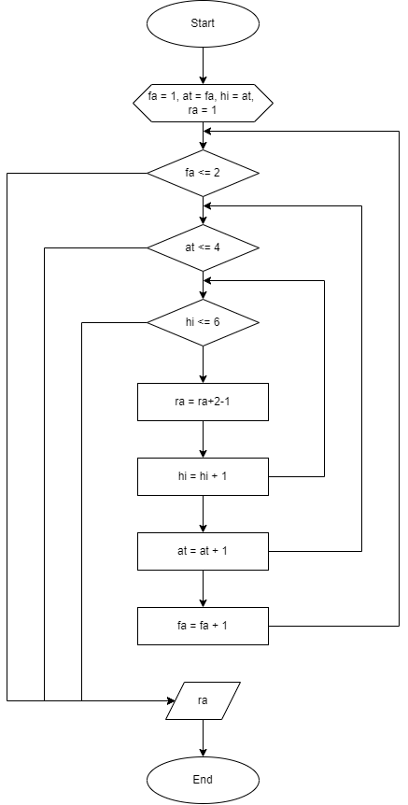

**Soal nomor 14**

**Pseudocode**

**Kamus/deklarasi variabel**

fa, at, hi, ra : int

fa = 1, ra = 1

**Algoritma/deskripsi**

for (fa = 1; fa <= 2; fa++)

for (at = fa; at <= 4; at++)

for (hi = at; hi <= 6; hi++)

ra = ra+2-1;

endfor

endfor

endfor

print (ra)

Algoritma/Bahasa Alami (Soal nomor 14):

1. const ra 🡨 1

2. const fa 🡨 1

3. const at 🡨 fa

4. const hi 🡨 at

5. Selama (fa <= 2) maka kerjakan baris 6 s.d 11 kalau tidak baris 12

6. Selama (at <= 4) maka kerjakan baris 7 s.d 10 kalau tidak baris 12

7. Selama (hi <= 6) maka kerjakan baris 8 s.d 9 kalau tidak baris 12

8. ra 🡨 ra + 2 - 1

9. hi 🡨 hi + 1

10. at 🡨 at + 1

11. fa 🡨 fa + 1

12. Menampilkan isi/nilai variabel dari ra

13. Selesai

Program (Soal nomor 14)

